**第三章 表面活性剂**

一、选择题

1、被称作“工业味精”的精细化工产品是（ B　）。

A.食品添加剂　　B.表面活性剂　　C.抗氧化剂 D.黏合剂

2、下图中，属于表面活性剂浓度与表面张力的关系曲线为（ C）。

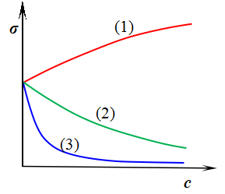

A.（1）　　B.（2）　　C.（3） D.以上都不是

3、表面活性剂的HLB值在3-6之间，则此表面活性剂可用作（ A　）。

A.W/O乳化剂　　B.润湿剂　　C.洗涤剂 D.O/W乳化剂

4、表面活性剂的HLB值在7-9之间，则此表面活性剂可用作（ B　）。

A.W/O乳化剂　　B.润湿剂　　C.洗涤剂 D.O/W乳化剂

5、表面活性剂的HLB值在13-15之间，则此表面活性剂可用作（ C　）。

A.W/O乳化剂　　B.润湿剂　　C.洗涤剂 D.增溶剂

6、表面活性剂的HLB值在15-18之间，则此表面活性剂可用作（ D　）。

A.W/O乳化剂　　B.润湿剂　　C.洗涤剂 D.增溶剂

7．AEO代表的表面活性剂的名称是（ C　）。

A.十二烷基苯磺酸钠（SDBS）　B.十二烷基二甲基苄基氯化铵

C.脂肪醇聚氧乙烯醚 D.伯烷基硫酸酯盐（AS）

8．LAS是指下列哪一种表面活性剂（　B　）。

A.硬脂酸钠　　B.直链烷基苯磺酸钠　　C.脂肪醇聚氧乙烯醚 D.高级醇硫酸酯盐（AS）

9、以下属于阴离子型表面活性剂的是： （ A ）

A、AEC B、AEO-3 C、OP-10 D、TX-10

9、以下属于阴离子型表面活性剂的是： （ A ）

A、AES B、AEO-3 C、OP-10 D、TX-10

10、OP-10属于 表面活性剂（ A ）

A.非离子 B.阴离子 C.两性离子 D.阳离子

11、以下属于非离子型表面活性剂的是： （ C ）

A、LAS B、AES C、OP-10 D、AS

12、下列产品中，哪个为表面活性剂?( C )

A、乙醇 B、蒸馏水

C、肥皂 D、食盐

13、下列阳离子表面活性剂用作杀菌剂的是（ D ）。

A.伯胺盐类 B.仲胺盐类 C.叔胺盐类 D.季胺盐类

14、下列哪类表面活性剂可用作织物的柔软剂，抗静电剂。（ D ）

A.阴离子表面活性剂 B.生物表面活性剂 C.两性表面活性剂 D.阳离子表面活性

15、下列物质中属于两性表面活性剂的是（ D ）

A.聚氧乙烯 B.硫酸酯盐 C.季胺盐 D.烷基甜菜碱

16、下列关于表面活性剂性质的叙述中正确的是( C )。  
A.有亲水基团,无疏水基团 B.有疏水基团,无亲水基团   
C.疏水基团,亲水基团均有 D.疏水基团,亲水基团均没有

17、肥皂不会受到下列哪项因素的影响？ （ D ）

A、水的 PH 值 B、水的硬度 C、电解质 D、水的浊度

18、在几种阴离子表面活性剂中，抗硬水能力有下面顺序：（B）。

A、硫酸盐>磺酸盐>磷酸盐>羧酸盐；

B、磺酸盐>硫酸盐>磷酸盐>羧酸盐；

C、磺酸盐>磷酸盐>硫酸盐>羧酸盐；

D、硫酸盐>羧酸盐>磷酸盐>磺酸盐；

19、聚氧乙烯失水山梨醇脂肪酸酯的商品名为( B )。

A.Span B.Tween C.TX-10 D.OP-10

20、下面是几种表面活性剂的结构通式，其中 d   是阳离子表面活性剂，  b  是阴离子表面活性剂， c  是两性离子表面活性剂，  a    是非离子表面活性剂。

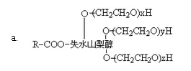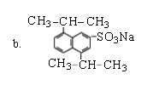

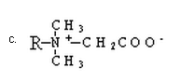 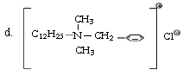

二、填空题

1、被称作“工业味精”的精细化工产品是表面活性剂。

2、由于表面分子所处的状况与内部分子不同，因而表现出很多特殊现象，称为表面现象。

3、用于描述表面活性剂形成胶束的大小，即构成一个胶束的分子量的是胶束量。

4、胶束的大小可以用胶束量来表示，胶束量＝ 表面活性剂的分子量×缔合度 。

5、习惯上把那些溶入少量就能显著降低溶液表面张力，改变体系界面状态的物质称为表面活性剂。

6、阴离子表面活性剂的特点是在水溶液中离解后，其活性部分为　阴离子　；而阳离子表面活性剂最初主要是作为　阳离子　出现的，它的杀菌作用很显著。

7、表面活性剂是由性质相反的两部分组成，一部分是易溶于油的 亲油基团 ，另一部分则是易溶于水的 亲水基团 。表面活性剂的分子特点是具有　两亲（双亲）　结构，分别称为　亲水基 和 疏水基（亲油基） 。表面活性剂的结构特点表现为 具有亲油亲水双亲性的结构 。

8、表面活性剂的活性是指界面吸附、定向排列、生成胶束、双亲性。

9、表面活性剂按照溶解性分类，可分为水溶性表面活性剂和油溶性表面活性剂。水溶性表面活性剂按照亲水基团在水中是否离解可分为离子型表面活性剂和非离子型表面活性剂。离子型表面活性剂根据其活性部分的离子类型可分为 阳离子型 、 阴离子型 和 两性离子型 表面活性剂。

10、表面活性剂亲水性或亲油性的强弱用 亲水亲油平衡值（HLB） 来反映。HLB值越高，表明表面活性剂的亲水性越　高　。人为规定石蜡的HLB值为   0 ，聚乙二醇的HLB值为  20 ，十二烷基磺酸钠的HLB值为 40  。亲油性越强，HLB值越 小 ；亲水性越强，HLB值越  大  。

11、非离子表面活性剂可根据亲水基种类的不同，可分为聚乙二醇型和多元醇型。

12、任意两相之间的过渡区称为 界面 ，若其中一相为气相则称为 表面 。

13、能够在较低浓度下大幅度降低 表面张力 的物质都称为表面活性剂。

14、两性离子型表面活性剂的分子内同时含两个亲水性基团，在酸性溶液中呈 阳离子活性 ，在碱性溶液中呈 阴离子活性 。

15、表面张力是一种能引起液体表面自动收缩的力，它的单位为 mN/m 。

16、克拉夫特点是  离子型  表面活性剂的特征参数，浊点是  非离子型  表面活性剂的特征参数。

17、阴离子型 表面活性剂是表面活性剂中发展历史最悠久、产量最大、品种最多的一类产品。

18、根据亲水基的结构，阴离子表面活性剂的类型主要有 羧酸盐型 、 硫酸酯盐型  、 磺酸盐型  、 磷酸酯盐型 等几种类型。

19、羧酸盐型阴离子表面活性剂俗称为 皂类 ，是使用最多的表面活性剂之一。

20、脂肪酸皂根据阳离子的不同有钠皂、钾皂、镁皂、钙皂、胺皂等，其中在水中产生沉淀的是钙皂和镁皂。

21、肥皂制备的传统工艺是用 天然油脂 与 氢氧化钠 等碱类通过 皂化 反应制得。

22、高级醇硫酸酯盐，也称作伯烷基硫酸酯盐（简称AS）是由 高级醇 与硫酸化试剂经过硫酸化反应再经碱中和得到的产物。

23、磺酸盐阴离子表面活性剂的结构简式为：R-SO3M，直链烷基苯磺酸盐简写为LAS 。

24、烷基苯磺酸盐 是目前生产和销售量最大的阴离子表面活性剂，占到整个阴离子表面活性剂产量的90％左右。

25、磷酸酯盐有 高级醇磷酸酯盐 、高级醇或烷基酚聚氧乙烯醚磷酸酯盐 两大类型，其中 聚氧乙烯醚磷酸酯盐属于非离子表面活性剂。

26、目前工业化生产的阳离子表面活性剂大都是含 氮   化合物，主要有 胺盐   和 季铵盐  两大类，其中最重要的是 季铵盐 类。

27、阳离子表面活性剂的主要应用性能包括  杀菌    、  柔软  和 抗静电 等。

28、阳离子表面活性剂的应用更多的是基于它的    吸附   性能而具有一些特殊的用途。

29、 两性表面活性剂中最重要是  氨基酸 型和 甜菜碱 型两类。

30、 作为表面活性剂的脂肪酸甘油酯主要是  单脂  或  单酯和双酯  的混合物。

31、 失水山梨醇脂肪酸酯的商品名为  司盘（span）  ；聚氧乙烯失水山梨醇脂肪酸酯的商品名为 吐温（tween）  。

32、 洁尔灭是   阳  离子表面活性剂，AEO、OP是  非   离子表面活性剂，LAS是   阴 离子表面活性剂，MONA是   两性   离子表面活性剂。

33、 十二烷基二甲基苄基氯化铵的国内商品名是洁尔灭，属于阳离子型表面活性剂。

34、 烷基苯磺酸盐的生产过程可分为三部分：烷基苯的制备，烷基苯的磺化和烷基苯磺酸的中和。

35、

三、判断题

1、表面张力是液体本身所具有的基本性质，温度升高，表面张力不变。( × )

2、表面张力反映了物质分子间作用力强弱，作用力越大，表面张力也就越大。（ √ ）

3、具有表面活性的物质都是表面活性剂。( × )

4、表面活性剂的HLB值越大，其亲油性越强。( × )

5、固体的表面张力越大，液-固界面张力越小，润湿越容易发生。 （ × ）

6、乳状液是热力学稳定体系。（ × ）

7、羧酸盐类阴离子表面活性剂不宜在酸性条件下使用。（ √  ）

8、 生物表面活性剂可能成为化学合成表面活性剂的替代品，主要由于生物表面活性剂无毒、生物降解快。（ √  ）

9、生物表面活性剂可能成为化学合成表面活性剂的替代品，主要由于生物表面活性剂易于生产、表面活性高。( × )

10、十二烷基硫酸钠的抗硬水能力比十二烷基聚氧乙烯醚硫酸钠强。( × )

四、名词解释

1、表面张力：是指作用于液体表面单位长度上使表面收缩的力。

2、表面活性剂：把加入少量能使其溶液体系的界面状态发生明显变化，即能显著降低其表面张力的物质，称为表面活性剂。

3、临界胶束浓度（CMC）：把表面活性剂分子或离子在溶液中开始形成胶束时的最低浓度。

4、亲水亲油平衡值（HLB值）：是指表面活性剂的亲水基与亲油基之间在大小和力量上的平衡关系，反映这种平衡程度的量就称之为亲水亲油平衡值（HLB值）。

5、克拉夫特点：也叫克拉夫特温度或临界溶解温度。在较低的温度范围内，离子型表面活性剂的溶解度随着温度的增加而增加，但当达到某一温度时，其溶解度会急剧增加，这一温度称之为克拉夫特点。它表征的是离子型表面活性剂的溶解度与温度之间的关系，是离子型表面活性剂的特征参数。

6、浊点：聚乙二醇型非离子表面活性剂的水溶液被加热至一定温度时，溶液由透明突然变为浑浊，出现这一现象时的温度称之为浊点。

7、润湿作用：凝聚态物体表面上的一种流体被另一种与其不相混溶的流体取代的过程。一般就是指固体表面被液体覆盖的过程。

8、接触角：液体滴在固体表面上，在液滴的固、液、气三相交界处自固－液界面经液体内部到气－液界面的夹角，用θ表示。

9、乳状液 ：互不相容的两种液体，其中一种液体以微小液滴（液珠）的形式分散在另一不相混溶的液体中构成的具有一定稳定性的多相分散体系。

五、简答题

1、简述表面张力产生的原因。

答：从简单的分子引力观点来看，是由于液体内部分子与液体表面层分子的处境不同。液体内部分子所受到的周围相邻分子的作用力是对称的，互相抵消，而液体表层分子受到的周围相邻分子的作用力是不对称的，其受到垂直于表面向内的吸引力更大，这个力即为表面张力。

2、为什么表面活性剂能够有效降低表面张力？

答：把表面活性剂加入到水中以后，由于它具有亲水亲油结构，它就会吸附于水的表面产生一定程度的定向排列：亲油基朝向疏水的空气，亲水基朝向水中，这个结果是表面活性剂在表面上的浓度比在溶液内部大，此为正吸附现象，使原来的水/气界面变成了表面活性剂/气界面，从而降低表面张力。

3、描述胶束的结构。

答：胶束是表面活性剂在水中形成的一种自聚体结构。这种结构表现为：表面活性剂的亲油基朝内聚居在一起形成一个疏水的内核，亲水基朝外形成一个亲水的外壳。表面活性剂的这种结构使得表面活性剂能够稳定的存在于水中。

4、列举出表面活性剂的应用性能。

答： 乳化，发泡，消泡，分散，增溶，润湿，洗涤，渗透，柔顺，抗静电，防水，缓蚀，杀菌。

5、影响洗涤作用的因素有哪些？从表面张力的角度，简述表面活性剂的洗涤去污机理。

答：**影响洗涤作用的因素：** 表面张力；表面活性剂的分子结构；表面活性剂的浓度；增溶作用；温度。

**洗涤去污机理：** 从表面张力的角度来分析洗涤过程，那么洗涤作用与表面活性剂能降低表面张力密切相关。表面活性剂可大大降低睡的表面张力，如果水的表面张力降到比油污和织物的润湿临界表面张力还小时，水溶液就可以在油污和织物表面铺展，这时油污和织物被水湿润。表面活性剂会在水与油污之间的界面上吸附，同时也在水与织物之间的固体表面上吸附。

**六、综合题**

1、写出两性离子表面活性剂N-十二烷基-β-氨基丙酸钠和十二烷基二甲基甜菜碱的结构式以及他们的制备反应式。

**答：（1）**N-十二烷基-β-氨基丙酸钠：

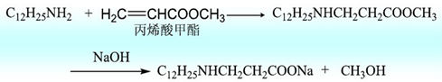

**（2）**十二烷基二甲基甜菜碱：

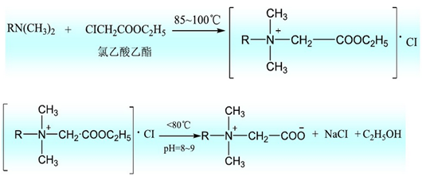

2、请写出一种直接酯化法制备多元醇型非离子表面活性剂的合成方法和反应式。

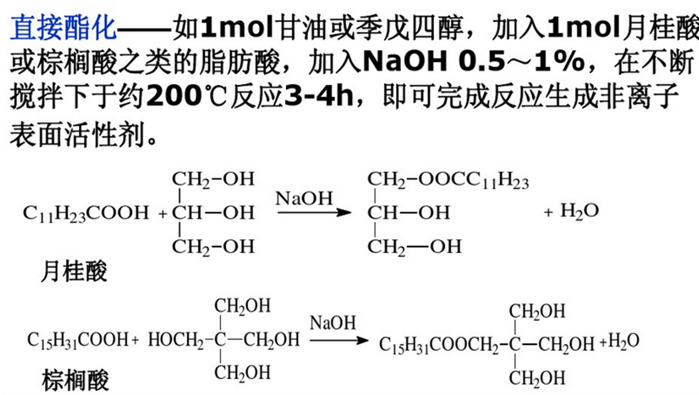

3写出商品名为“洁尔灭”的表面活性剂的化学名称、所属类型、用途、结构式及其合成反应式，并指出其所属类型和用途。

答：化学名称为：十二烷基二甲基苄基氯化铵。属于阳离子型表面活性剂，用作消毒杀菌剂。结构式及合成反应式如下：



微量水

4、写出从煤油出发，烷基苯磺酸钠的生产工艺路线。

